|  |  |
| --- | --- |
| **Gerb-BMSTU_01** | **Министерство науки и высшего образования Российской Федерации**  **Федеральное государственное бюджетное образовательное учреждение**  **высшего образования**  **«Московский государственный технический университет**  **имени Н.Э. Баумана**  **(национальный исследовательский университет)»**  **(МГТУ им. Н.Э. Баумана)** |

ФАКУЛЬТЕТ **Информатика и системы управления**

КАФЕДРА **Компьютерные системы и сети (ИУ6)**

НАПРАВЛЕНИЕ ПОДГОТОВКИ **09.03.01 Информатика и вычислительная техника**

**Отчет**

|  |  |
| --- | --- |
| **по лабораторной работе №** | **7** |

**Название:** Создание консольного приложения Ruby.

**Дисциплина:** Языки интернет-программирования

|  |  |  |  |  |
| --- | --- | --- | --- | --- |
| Студент | ИУ6 |  |  |  |
|  | (Группа) |  | (Подпись, дата) | (И.О. Фамилия) |
|  |  |  |  |  |
| Преподаватель |  |  |  |  |
|  |  |  | (Подпись, дата) | (И.О. Фамилия) |

Москва, 2020

**Лабораторная работа №7**

**Часть 1:**

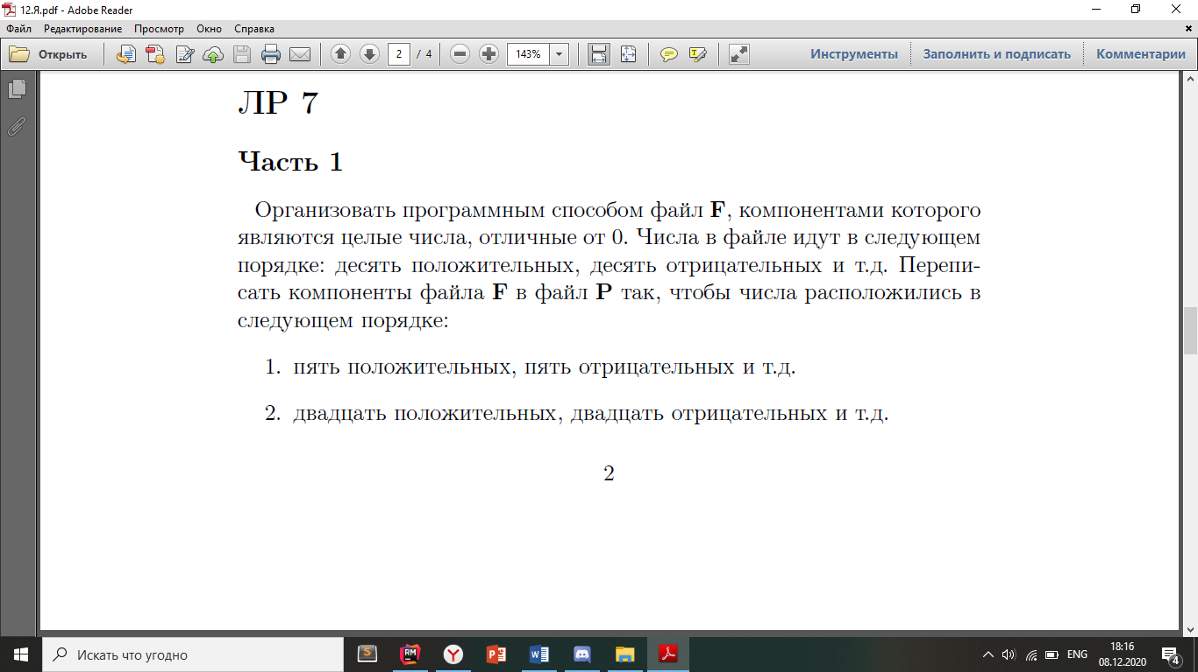

**Код в console.rb:**

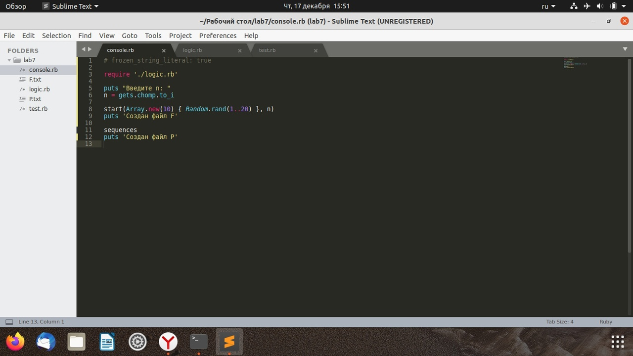

**Код в logic.rb:**

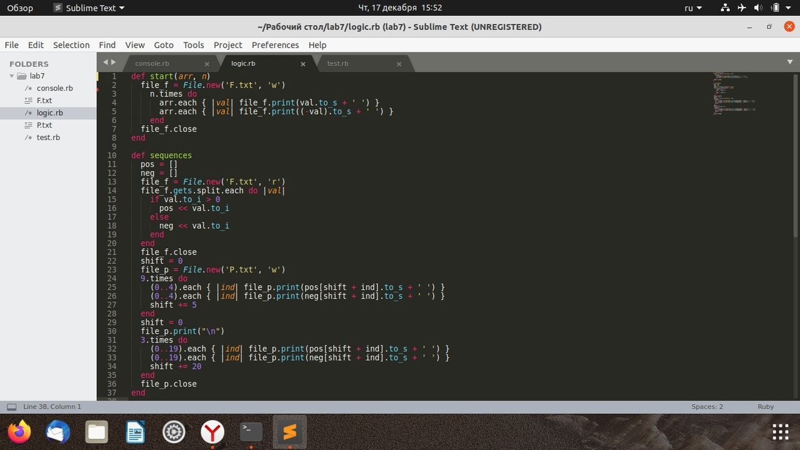

**Код в test.rb:**

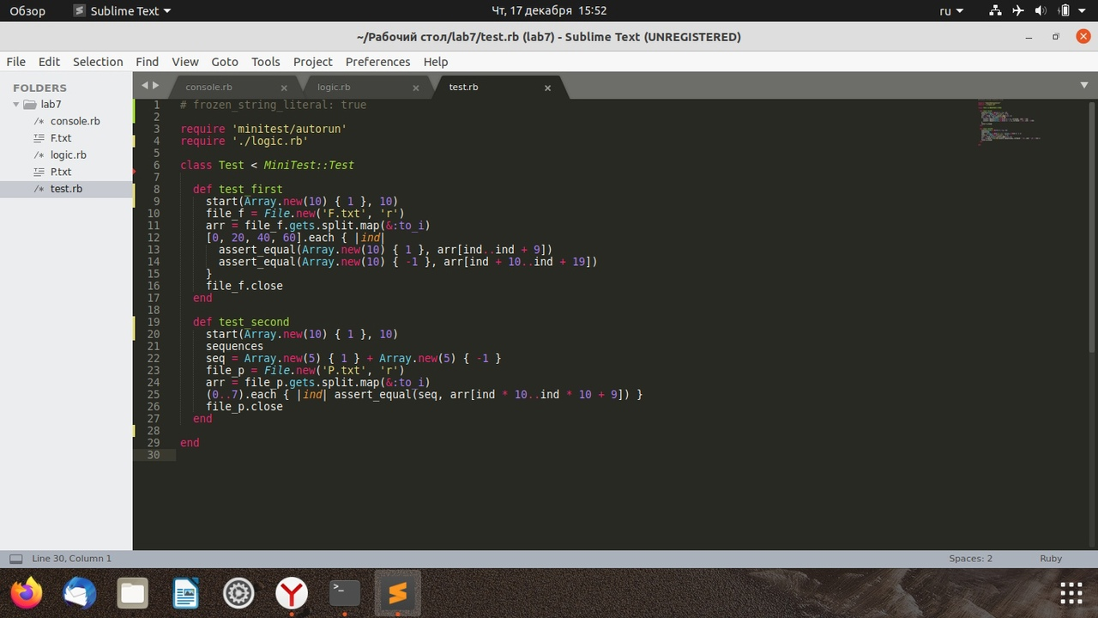

**Результат выполнения и результаты проверки анализаторами rubocop и reek:**

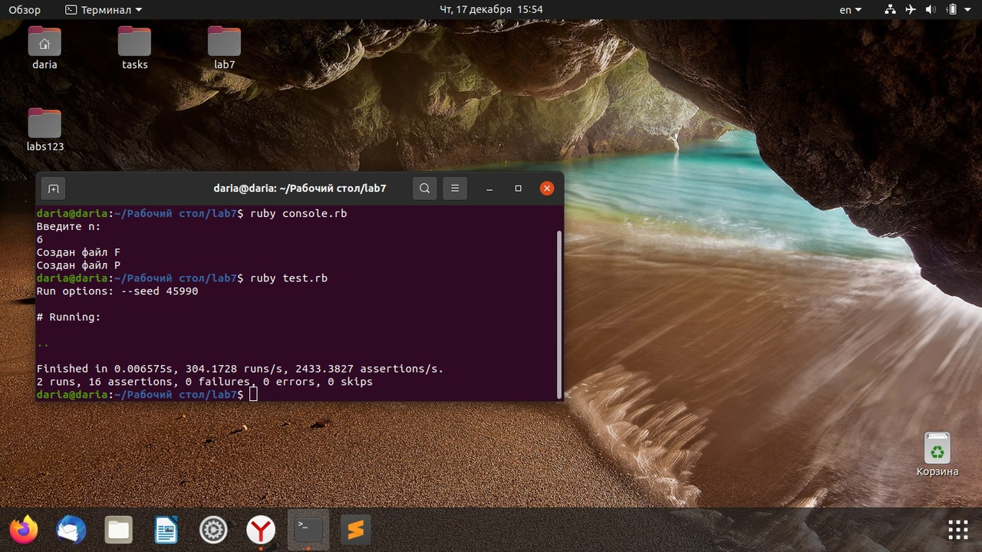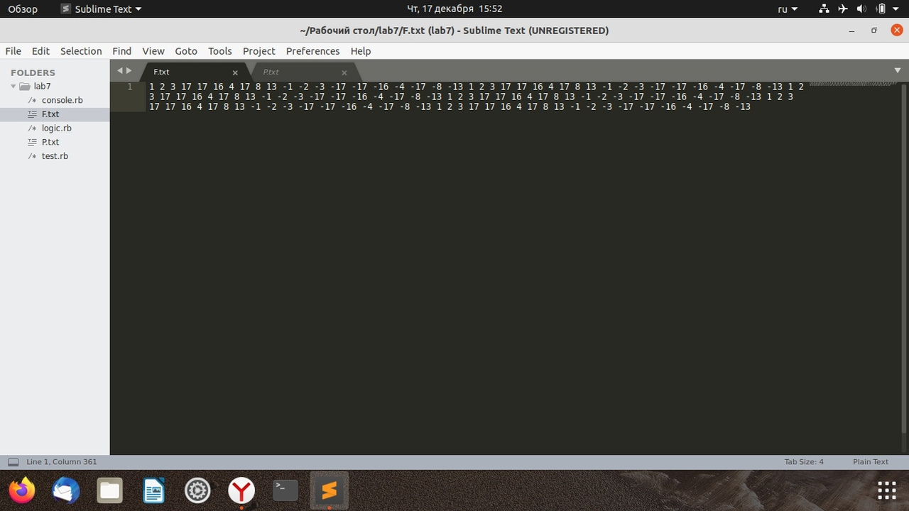

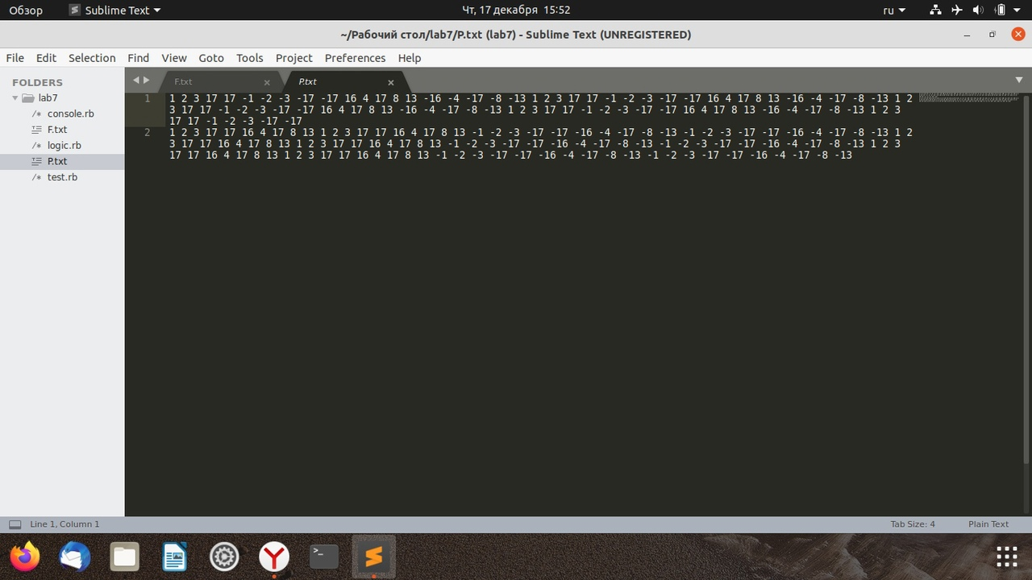

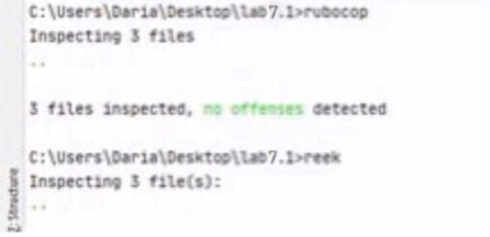

**Часть 2:**

**Код в class.rb:**

*# frozen\_string\_literal: true  
  
#* ***class***class *Int  
 attr\_reader* :num  
  
 def *initialize*(*num*)  
 @num = *num* @num = *num*.to\_i unless *num*.is\_a?(*Integer*)  
 end  
  
 def *output* puts @num.to\_s  
 end  
  
 def *quantity* @num.digits.size  
 end  
end  
  
*# class*class *IntFloat* < *Int  
 attr\_reader* :fl\_num  
  
 def *initialize*(*num*, *fl\_num*)  
 super(*num*)  
 @fl\_num = *fl\_num* @fl\_num = *fl\_num*.to\_f unless *num*.is\_a?(*Float*)  
 end  
  
 def *output* super  
 puts @fl\_num.to\_s  
 end  
  
 def *quantity* @fl\_num.to\_s.length.then { |*x*| [super, *x* - 1] }  
 end  
end

**Код в example.rb:**

*# frozen\_string\_literal: true  
  
require\_relative* 'class'  
  
*a* = *Int*.new(13)  
puts 'Вывод значения на экран:'  
*a*.output  
puts "Вывод значения: num = #{*a*.num}"  
puts "Кол-во цифр: #{*a*.quantity}"  
puts '------------------------------------'  
*b* = *IntFloat*.new(55, 4.25)  
puts 'Вывод значений на экран:'  
*b*.output  
puts "Вывод значения: num = #{*b*.num} fl\_num = #{*b*.fl\_num}"  
puts "Кол-во цифр для поля целого числа: #{*b*.quantity[0]}\nдля поля вещественного числа: #{*b*.quantity[1]}"

**Код в test.rb:**

*# frozen\_string\_literal: true  
  
require* 'minitest/autorun'  
*require* 'minitest/assertions'  
*require\_relative* 'class'  
  
*#* ***class*** *for test*class *MyTest* < *Minitest*::*Test* def *setup* @a\_num = *Int*.new(5)  
 @b\_num = *IntFloat*.new(5, 1.23)  
 end  
  
 def *test\_first* assert\_instance\_of(*Int*, @a\_num)  
 assert\_instance\_of(*IntFloat*, @b\_num)  
 assert\_equal(@a\_num.num, 5)  
 assert\_equal(@b\_num.num, 5)  
 assert\_in\_delta(@b\_num.fl\_num, 1.23, 0.01)  
 assert\_equal(@a\_num.quantity, 1)  
 assert\_equal(@b\_num.quantity, [1, 3])  
 end  
end

**Результат выполнения и результаты проверки анализаторами rubocop и reek:**

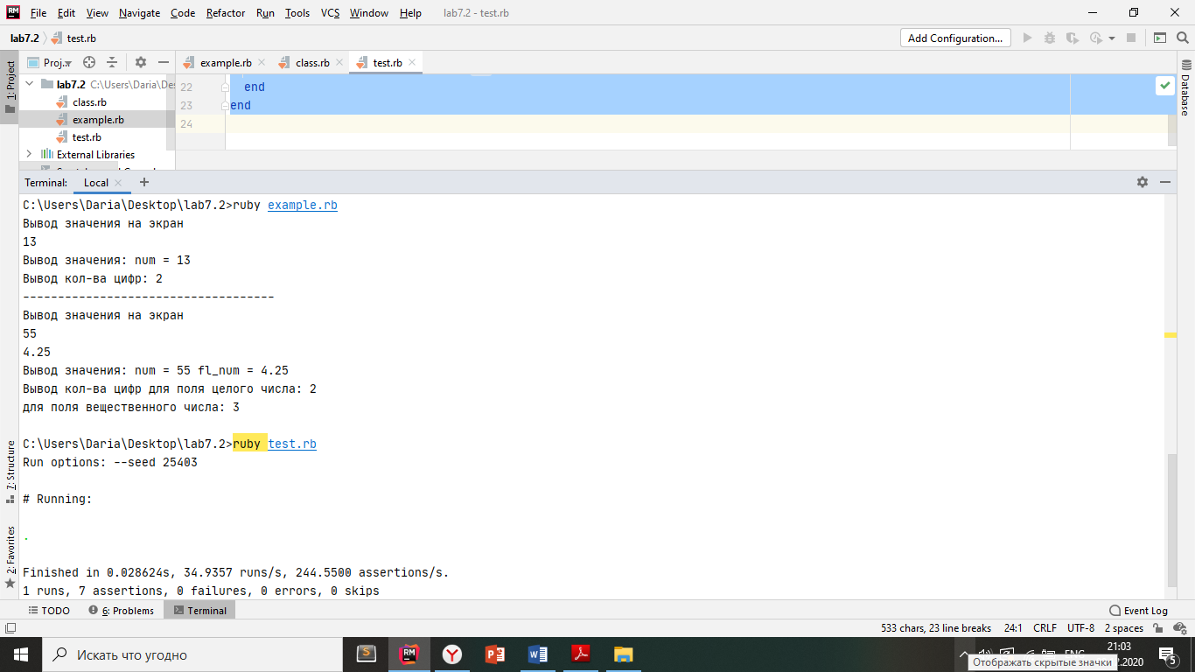

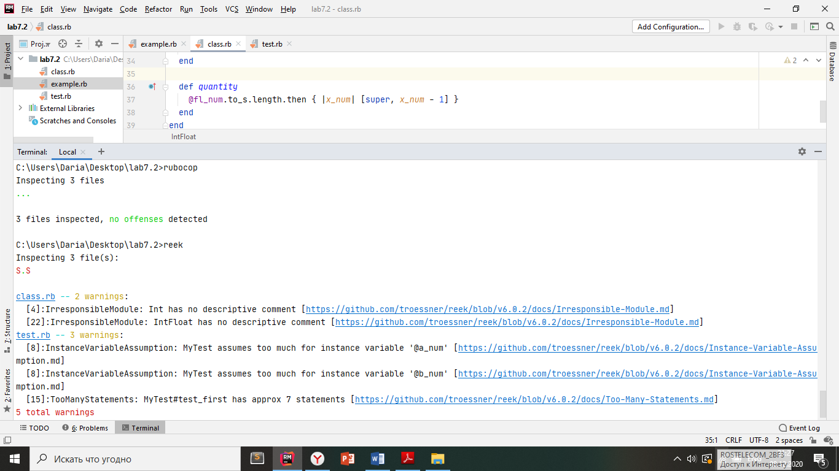

**Вывод:** в ходе данной лабораторной работы я изучила основные принципы программирования на языке Ruby.